GRAPHISME : les lignes verticales

Point de vigilance pour les parents : votre enfant doit tracer des lignes verticales en partant toujours d’en haut.

Pour s’entraîner :
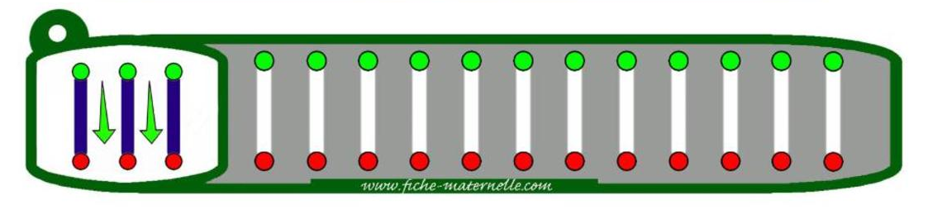

x | x | x | x | x | x | x | x | x | x

Consigne : complète les lignes des cannes à pêche avec un feutre.

